STRATEGI PERAWATAN PERALATAN KERJA DI LINGKUNGAN PT. TUNAS MOBILINDO PERKASA
Alvin Septiawan¹, Atep Iman²

Program Studi Pendidikan Vokasional Teknik Mesin, Fakultas Keguruan dan Ilmu Pendidikan, Universitas Sultan Ageng Tirtayasa
Jl. Ciwaru Raya, Kec. Serang, Kota Serang, Banten 42117
E-mail: alvinpernando73@gmail.com

Submitted Date: MMMM dd, yyyy | Reviewed Date: MMMM dd, yyyy
Revised Date: MMMM dd, yyyy | Accepted Date: MMMM dd, yyyy
Abstract
The process carried out to maintain the quality of the machine so that it can function properly as usual is called maintenance. Maintenance is also a supporting activity that ensures the continuity of machines and equipment so that they can be used as expected when needed. PT. Tunas Mobilindo Perkasa Lebak branch is a business that sells and provides car repair services. This company is a subsidiary of PT Tunas Ridean Tbk which is engaged in sales and service of Daihatsu products. The aim of this research is to identify types of maintenance equipment. This type of research is descriptive qualitative, the data sources are primary data and secondary data, while the data collection technique is carried out by means of interviews and direct observation for 40 working days. The research results showed that the maintenance facilities and equipment of PT. Tunas Mobilindo Perkasa Lebak branch meets industry standards. Routine inspection, lubrication, oil changes, and calibration are some parts of the equipment maintenance process. It can be used on various tools such as car lifts, caddy, sporingwill, balancer, Krisbow tire changer, nitrogen tire filler, hydraulic presser, engine hydraulic, and 15 ton crocodile jack..
Keywords: maintenance, equipment, supplies, inspection.
Abstrak
Proses yang dilakukan untuk menjaga kualitas mesin agar beroperasi dengan baik seperti biasa disebut perawatan. Pemeliharaan juga merupakan kegiatan pendukung yang menjamin kelangsungan mesin dan peralatan sehingga dapat digunakan sesuai harapan saat dibutuhkan. PT. Tunas Mobilindo Perkasa cabang lebak adalah bisnis yang menjual dan menyediakan jasa perbaikan mobil, perusahaan ini merupakan cabang dari PT Tunas Ridean Tbk yng bergerak di bidang penjualan dan service produk Daihatsu. Tujuan dari penelitian ini adalah mengidentifikasi jenis-jenis perawatan peralatan. Jenis penelitian ini yaitu deskriptif kualitatif, sumber data yaitu data sekunder dan data primer, Adapun Teknik pengumpulan data dilakukan dengan cara wawancara dan observasi langsung selama 40 hari kerja. Hasil penelitian didapat bahwa fasilitas perawatan dan perlengkapan PT. Tunas Mobilindo Perkasa cabang lebak memenuhi standar industri. Pemeriksaan rutin, pelumasan, penggantian oli, dan kalibrasi adalah beberapa bagian dari proses perawatan alat. Hal ini dapat digunakan pada berbagai alat seperti lift mobil, caddy, sporingwill, pengimbang, pengubah ban Krisbow, pengisi ban nitrogen, hidrolik preser, hidrolik mesin, dan dongkrak buaya 15 ton.
Kata kunci: perawatan, peralatan, perlengkapan, pemeriksaan.

Pendahuluan
Industri adalah kegiatan ekonomi di mana barang atau bahan-bahan diproses atau diolah menggunakan alat dan sarana (Winarno dan Ismaya, 2007:252). Industri otomotif merupakan salah satu sektor penting untuk memberikan kontribusi yang signifikan terhadap perekonomian negara. Meskipun industri ini memainkan peran kunci dalam menyediakan kendaraan bagi Masyarakat perlu diketahui bahwa potensi resiko keselamatan kerja di industri otomotif juga penting. Proses produksi yang melibatkan mesin bergerak dan bahan bakar yang mudah terbakar memiliki potensi bahaya apabila tidak tidak ditanggulangi dengan serius. Oleh karena itu, penting untuk memprioritaskan keselamatan dan Kesehatan pekerja dan mengidentifikasi potensi resiko keselamatan kerja. Penilaian resiko untuk mengacu pada pemeriksaan secara mendalam di lokasi produksi yang berpotensi membahayakan manusia, penilaian resiko salah satunya komponen utama Kesehatan dan keselamatan dalam industri otomotif (Nikmah et al., 2021).
Perawatan, juga dikenal sebagai perawatan, adalah istilah yang umum digunakan untuk menggambarkan tindakan yang dilakukan untuk memastikan bahwa kualitas suatu fasilitas tetap berfungsi dengan baik dan siap digunakan. Di sini, fasilitas tidak hanya mesin produksi yang perlu diperbaiki, tetapi juga fasilitas tambahan seperti diesel, kompresor, turbin, generator, caddy, carlift dan sarana pabrik lainnya. Kegiatan perawatan adalah aktivitas yang berkontribusi pada produksi yang sangat penting untuk menghentikan atau menurunkan tingkat kerusakan alat produksi. Ada kemungkinan bahwa perawatan mirip dengan sistem produksi: apabila sistem produksi beroperasi dengan penuh, perawatan akan lebih insetif (sudrajat, 2011). Menurut Ebeling (19U97), kendala juga dikenal sebagai realibiliti, adalah kemungkinan bahwa suatu aset akan melakukan kinerja yang diharapkan dalam kondisi operasi dan waktu tertentu. Keandalan adalah seberapa baik suatu komponen dapat beroperasi tanpa kerusakan. Perawatan pencegahan dapat meningkatkan keandalan system. Probilitas suatu peralatan yang rusak untuk berfungsi kembali setelah tindakan perbaikan seperti perbaikan, overhaul, atau penggantian dilakukan selama periode perawatan yang ditetapkan disebut maintainability perawatan.Sebutkan latar belakang dan tujuan dari penelitian dengan menyertakan basis penelitian yang cukup. Hindari penjelasan ulang materi dari referensi yang terlalu mendetail.
Maintenance merupakan konsep aktifitas yang diperlukan untuk menjaga fasilitas dan peralatan. Maintenance adalah kumpulan tindakan yang dilakukan untuk memastikan bahwa fasilitas dan peralatan selalu dalam kondisi yang baik sehingga produksi dapat dilakukan dengan efisien dan efektif sesuai dengan jadwal yang telah ditetapkan dan sesuai dengan standar kualitas dan fungsional. Pemeliharaan juga bertanggung jawab untuk memastikan bahwa peralatan dan mesin tetap dalam kondisi baik dan dapat digunakan sesuai harapan saat diperlukan (Ansori & Mustajib, 2014). Ada banyak sistem pemeliharaan yang dapat dikontrol perti dalam manajemen pemeliharaan, seperti penggantian kontrol, keandalan, komponen dan total. untuk menjamin bahwa proses produksi berlangsung dengan lancar dan bahwa manusia dan mesin berinteraksi dengan baik, sistem pemeliharaan digunakan (Iverson & Dervan, n.d.).
Semakin perkembangan jumlah industri otomotif saat ini diimbangi dengan bertambahnya jumlah bengkel, akibatnya sering kali terdapat antrean panjang dan masih banyak kendaraan yang memerlukan perawatan atau perbaikan, dan bengkel mobil hanya melakukan pekerjaan yang diperlukan oleh customer. Pemeliharaan juga merupakan aktivitas pendukung yang memastikan mesin dan peralatan berfungsi dengan baik dan siap digunakan sesuai harapan saat diperlukan. Dengan demikian, Pemeliharaan mencakup serangkaian tindakan yang dilakukan untuk memastikan bahwa mesin dan peralatan tetap dalam kondisi operasional yang aman dan dapat dikendalikan jika terjadi kerusakan. Menurut (Iverson & Dervan, n.d.) perawatan yang tepat untuk menjamin keberhasilan bisnis, Perusahaan perlu melakukan bisnis yang baik agar dapat bersaing dengan Perusahaan lain yang lebih baik sebelumnya dan mengejar ketertinggalan dalam berbagai aspek (ekonomi, teknologi, keuntungan, peralatan, konsisten pelanggan dll) perkembangan jumlah industri otomotif saat ini diimbangi dengan bertambahnya jumlah bengkel, akibatnya sering kali terdapat antrean panjang dan masih banyak kendaraan yang memerlukan perawatan atau perbaikan, dan bengkel mobil hanya melakukan pekerjaan yang diperlukan oleh customer. Selain itu, perusahaan ini menangani komponen kelistrikan, bodi, sasis, mesin, dan lainnya. Tunas Daihatsu lebak memiliki banyak cabang dan anak Perusahaan salah satu nya yaitu tunas Daihatsu lebak ini Perusahaan yang didedikasikan untuk penjualan langsung kendaraan merek Daihatsu serta pemeliharaan dan perbaikan kendaraan. (Akil et al., n.d.).
Perawatan mesin dilakukan untuk menjaga agar tetap berfungsi dengan baik. Pemeliharaan adalah seluruh rangkaian tindakan yang dilakukan untuk menjaga mesin dan peralatan dalam kondisi operasional dan aman serta untuk mengendalikan kerusakan dan memastikan bahwa mesin dan peralatan dapat digunakan sesuai harapan saat dibutuhkan (Iverson & Dervan, n.d.). Oleh karena itu, dilakukan perawatan peralatan di tempat kerja untuk memastikan bahwa mesin atau fasilitas produksi yang digunakan masih dalam kondisi baik.
Penelitian ini dilakukan di salah satu perusahaan Tunas Daihatsu Lebak di Rangkasbitung, yaitu PT. Tunas Mobilindo Perkasa cabang lebak adalah bisnis yang menjual dan menyediakan jasa perbaikan mobil, didirikan pada tanggal 1 januari tahun 2018. Dimana perusahaan ini adalah anak perusahaan dari PT Tunas Ridean Tbk, yang menjual dan menyediakan layanan untuk produk Daihatsu.
Tujuan dari penelitian ini ialah untuk: (1) mengidentifikasi jenis-jenis perawatan peralatan; (2) menilai Tingkat resiko bahaya untuk lingkungan kerja; (3) menilai urgensi Tindakan pengendalian bahaya yang harus dilakukan oleh kepala bengkel dan penanggung jawab lapangan; dan (4) mendapatkan seperangkat rekomendasi Tindakan pengendalian bahaya yang harus di lakukan oleh kepala bengkel.
Metode Penelitian
Lokasi dan Waktu Penelitian
Penelitian ini dilakukan di PT. tunas Mobilindo Perkasa Cabang Lebak yang beralamat di rangkas bitung sekaligus melaksanakan kegiatan praktek industri selama 40 hari kerja.
Jenis penelitian
Untuk penelitian ini, pendekatan deskriptif kualitatif digunakan bersamaan dengan metode survei. Bailey (1982) dalam (Islamy 2019) menyatakan bahwa metode survei adalah jenis penelitian di mana data dikumpulkan melalui pertanyaan lisan. Tujuan penelitian menggunakan penelitian survei untuk mengidentifikasi ketersediaan perawatan peralatan kerja di Daihatsu yang relevan dengan standar industri nya.
Sumber Data
Dua jenis data yang dikumpulkan dalam penelitian ini adalah data primer dan data sekunder. Data primer adalah data yang diperoleh langsung dari sumber aslinya, sedangkan data sekunder adalah data yang diperoleh dari hasil penyajian orang lain, bukan langsung dari sumber aslinya (Wahidmurni 2017). Data yang dikumpulkan dan didistribusikan kepada masyarakat pengguna disebut data sekunder (Hamid & Susilo, 2011). Data primer di dapat dari temuan wawancara dan pengamatan langsung terhadap subjek penelitian yaitu penanggung jawab lapangan di Daihatsu sedangakan data sekunder di dapat dari jurnal.
Teknik Pengumpulan Data
Metode pengumpulan data yang digunakan dalam penelitian ini adalah:
- Wawancara adalah pembicaraan yang didahului dengan beberapa pertanyaan informasi (Rachmawati 2007). Wawancara dilakukan dengan penanggung jawab lapangan di Daihatsu, wawancara bertujuan untuk mendapatkan informasi tentang ketersediaan perawatan dan perlengkapan di Daihatsu yang relevan dengan standar industri.
- Pengamatan langsung objek di lingkungannya disebut observasi (Wicaksana and Rachman 2019). Observasi dilakukan terhadap perawatan dan perlengkapan untuk mengamati kondisi dan kualitas.
Teknik Analisis Data
Menurut noeng muhadjir (Rijali 2018) Analisis data adalah cara untuk mencari dan menata catatan dari wawancara, observasi, dan hal lainnya untuk meningkatkan pemahaman peneliti tentang kasus dan memberi tahu orang lain tentang temuan mereka. Teknik analisis data kualitatif digunakan untuk menganalisis data wawancara dan observasi. Analisis data kualitatif bertujuan untuk:
- Mengidentifikasi tema dan pola yang muncul dari data
- Menginterpretasikan makna data
- Merumuskan kesimpulan penelitian
Hasil dan Pembahasan
Gambaran Umum PT Tunas Mobilindo Perkasa (Tunas Daihatsu)
PT. Tunas Mobilindo Perkasa (Tunas Daihatsu) Lebak adalah salah satu perusahaan cabang yang ada di kabupaten lebak, provinsi banten. PT ini adalah perusahaan otomotif yang membuat mobil. Dalam dunia bisnis, ada persaingan antara perusahaan sejenis yang menjual barang sejenis, dan persaingan ini semakin ketat di semua industri dan jasa, termasuk industri otomotif. Produsen di sektor ini berusaha keras untuk memastikan bahwa barang mereka dapat diterima oleh pelanggan, bahkan dengan menyusahkan pelanggan dengan membeli barang yang sebenarnya dimiliki oleh Tunas Daihatsu. (Fransiska et al., 2019) dan semakin lancarnya proses produksi, perusahaan harus memastikan bahwa kondisi fasilitas produksi atau mesin yang digunakan berfungsi dengan baik. Jika mesin atau komponen peralatan bengkel rusak, proses produksi akan terganggu dan mungkin berhenti, menghambat pencapaian tujuan dan membahayakan perusahaan.
Strategi Perawatan Alat di PT Tunas Mobilindo Perkasa (Tunas Daihatsu)
Salah satu bagian yang paling penting dari perawatan dan perbaikan mesin adalah perawatan atau servis mobil. Beberapa jenis kerusakan pada mesin memengaruhi usia dan kondisi mesin saat digunakan. Perawatan mobil adalah upaya untuk mengembalikan mesin ke kondisi awalnya setelah mengalami gangguan dan kerusakan yang disebabkan oleh pemakaian terus menerus. Tujuan perawatan adalah untuk memastikan bahwa mobil tetap menghasilkan tenaga terbaiknya saat digunakan.
Berdasarkan hasil penelitian menunjukan bahwa ketersediaan perawatan dan perlengkapan di Daihatsu cabang lebak sudah memenuhi standar industri, dan tidak terdapat kendala dan kekurangan seperti kualitas peralatan bengkel dan ketersediaan ruang limbah untuk menyimpan barang barang bekas atau tidak layak pakai. Dan juga siswa siswa smk sudah banyak yang PKL di Daihatsu cabang lebak ini sehingga meningkatkan targetan servis perusahaan tercapai.
Proses Perawatan terhadap 9 Alat pada PT Tunas Mobilindo Perkasa (Tunas Daihatsu)
Pada penelitian ini dilakukan perawatan pada 9 alat yang ada pada PT diantaranya yaitu: Carlift, caddy, sporingwill, balancer, tyre changer krisbow, nitrogen tire inflation, hidraulik presser, hidraulik enjin, dongkrak buaya 15 Ton. Adapun penjelasan serta proses perawatan yang sudah dilakukan dapat dijelaskan sebagai berikut:
- Car lift
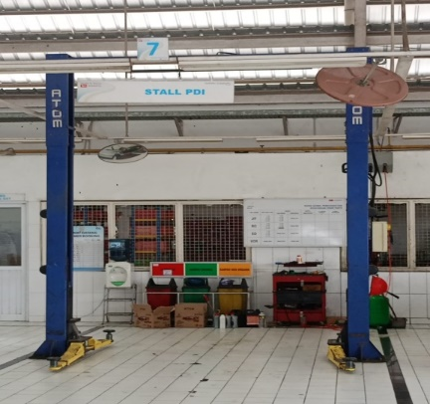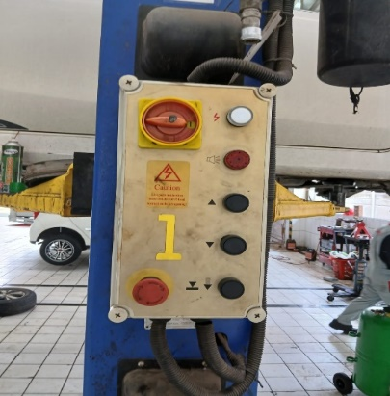

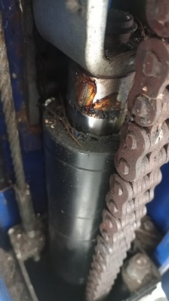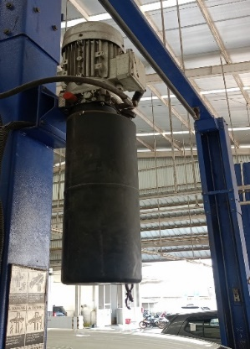
Gambar 1. Carlift
Car lift merupakan alat bantu yang digunakan sebagai pengangkat mobil yang berfungsi untuk mengangkat kendaraan dari lantai supaya perbaikan dapat dilakukan dengan baik. Carlift bekerja dengan sistem hidrolik yaitu menggunakan tekanan fluida sebagai penggeraknya. Penggerak mekanik (poros berulir), penggerak hidrolik, dan penggerak pneumatik adalah beberapa jenis penggerak carlift; di Indonesia, penggerak pneumatik tidak banyak digunakan. Namun, car lift terdiri dari satu pos, dua pos, dan empat pos berdasarkan bentuknya. Ada pompa yang digerakkan dengan udara tekan atau pompa yang digerakkan motor listrik untuk mengalirkan oli. Fluida dialirkan ke silinder dari pompa, yang mengangkat piston dan mengangkat kendaraan (Harits et al., 2021).
Perawatan yang dilakukan pada Car lift yaitu:
- Pemeriksaan rutin, ini melibatkan Inspeksi visual rutin dilakukan untuk mengidentifikasi retakan, kerusakan fisik, atau keausan pada bagian-bagian utama carlift seperti tiang, kabel, dan hidrolik. Kemudian, kinerja carlift diperiksa tanpa beban untuk memastikan bahwa semua bagian bergerak dengan lancar.
- Pelumasan, Untuk memastikan kinerja terbaik, dilakukan pelumasan semua bagian bergerak seperti engsel, baut, dan mur.
- Penggantian oli hidrolik, untuk menjaga sistem hidrolik tetap berfungsi dengan baik dan mencegah keausan, dilakukan penggantian oli hidrolik secara berkala sesuai dengan rekomendasi pabrik, banyaknya oli yaitu 2 liter lebih dan ini dilakukan dalam 2 tahun sekali.
- Pemeriksaan kabel dan rantai, pemeriksaan kondisi kabel untuk memastikan tidak ada serat yang putus atau aus. Jika ada, dilakukan penggantian kabel yang menunjukkan tanda-tanda kerusakan, penggantian ini dilakukan oleh pihak lain. Kemudian memastikan rantai dalam kondisi baik dan terlumasi.
- Pengencangan baut dan mur, baut dan mur diperiksa dan jika kendur dilakukan pengencangan untuk memastikan bahwa semua komponen terpasang dengan kuat dan tidak ada yang longgar.
- Caddy
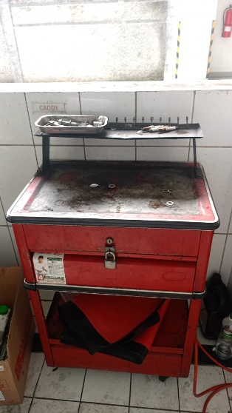
Gambar 2. Caddy
Caddy adalah alat atau wadah yang dimaksudkan untuk menyimpan dan menyimpan kunci. Biasanya digunakan untuk memastikan kunci-kunci tetap terorganisir, mudah diakses, dan aman.
Perawatan yang dilakukan pada caddy yaitu:
- Pembersihan secara rutin, pada perawatan ini caddy dibersihkan menggunakan lap dan ini dilakukan setiap hari ketika cleaning.
- Pelumasan, sesekali dilakukan pelumasan terhadap engsel.
- Memastikan terhindar dari tempat yang lembab atau basah agar tidak terjadi korosi pada caddy.
- Sporingwill
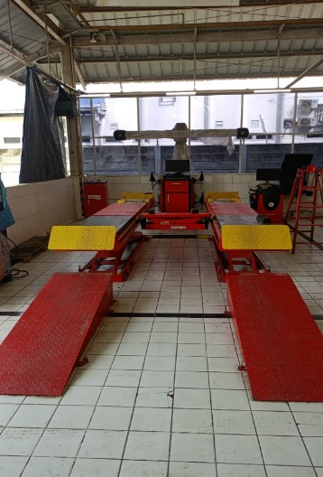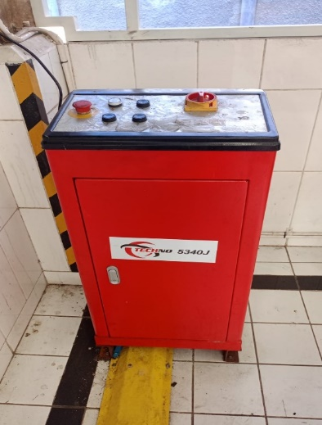
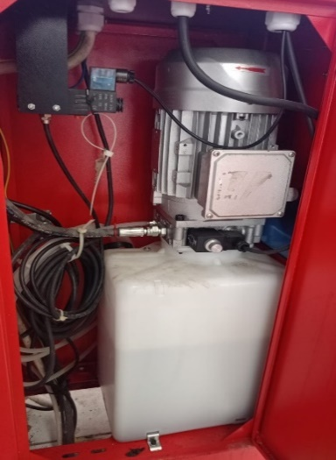
Gambar 3. Sporingwill
Sporingwill merupakan alat untuk melakukan sporing pada mobil. Proses meluruskan kembali keempat roda mobil adalah spooring. Keamanan ban sangat memengaruhi kemudi mobil. Oleh karena itu, spooring mobil sangat penting. Perlu diketahui ban mobil adalah bagian penting dari keselamatan berkendara.
Perawatan yang dilakukan pada Sporingwill yaitu:
- Pemeriksaan rutin, dilakukan pemeriksaan terhadap seluruh komponen seperti kabel dan pemeriksaan kebocoran selang, kemudian dilakukan kalibrasi
- Pembersihan, dilakukan pembersihan semua komponen terutama pada kamera dan sensor sporingwill, untuk menghindari debu atau kotoran yang dapat mengurangi ketepatan pengukuran.
- Penggantian oli, ini dilakukan minimal 2 tahun sekali dan maksimalnya 3 tahun sekali. Adapun yang mengganti yaitu pihak lain.
- Balancer
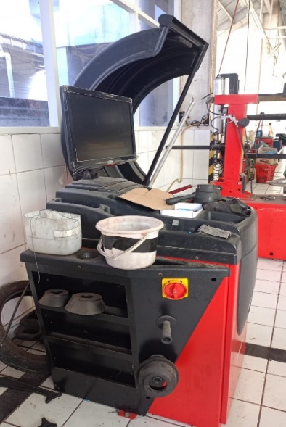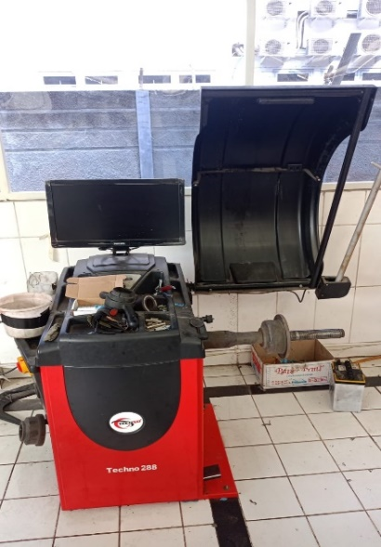
Gambar 4. Balancer
Balancer merupakan alat yang digunakan untuk menyeimbangkan roda kendaraan, khususnya ban mobil. Tujuan utama balancer adalah memastikan bahwa berat ban dan roda terdistribusi secara merata, sehingga roda dapat berputar dengan lancar tanpa getaran yang berlebihan. Untuk memperpanjang umur ban dan komponen suspensi dan meningkatkan keselamatan dan kenyamanan saat berkendara, proses penyeimbangan ini sangat penting.
Perawatan yang dilakukan pada Balancer yaitu:
- Pembersihan rutin, selalu bersihkan permukaan luar balancer dengan kain lembut yang dibasahi air sabun, dan menghindari penggunaan bahan kimia keras yang memiliki kemampuan untuk merusak permukaan. Untuk mencegah kerusakan, maka komponen elektronik dan sensor dibersihkan dengan kain microfiber.
- Melakukan kalibrasi.
- Pemeriksaan komponen, seperti kabel dan konektor.
- Pelumasan pada bagian yang sering bergerak dan bergesekan yaitu engsel dan roda gigi.
- Tyre changer krisbow
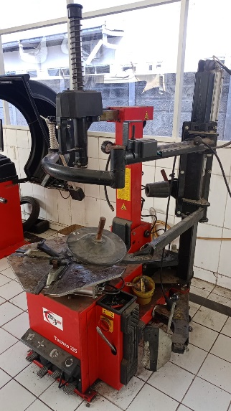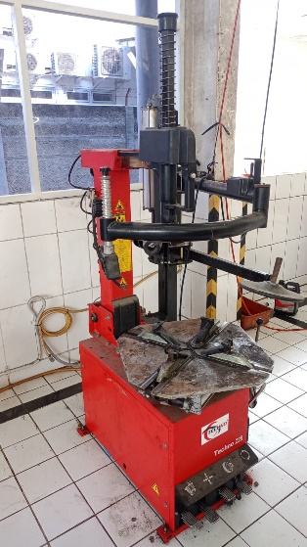
Gambar 5. Tyre Changer Krisbow
tyre changer krisbow adalah alat yang mempercepat dan mempermudah proses pemasangan dan pelepasan ban dari velg. Krisbow menawarkan berbagai jenis peralatan bengkel, termasuk changer ban yang terkenal karena kualitasnya.
Perawatan yang dilakukan pada tyre changer krisbow yaitu:
- Bersihkan alat secara rutin untuk menghindari debu dan kotoran.
Pastikan bahwa semua komponen bergerak bebas dari bahan yang dapat mengganggu proses operasi.
- Selalu periksa komponen alat untuk kerusakan atau keausan. Menurut saran pabrik, ganti bagian yang rusak atau aus.
- Untuk memastikan operasi yang lancar, oleskan pelumas pada bagian yang bergerak.
- Lakukakan librasi secara rutin untuk memastikan bahwa alat beroperasi dengan benar.
- Nitrogen tire inflation
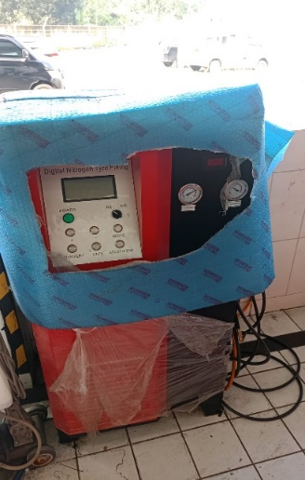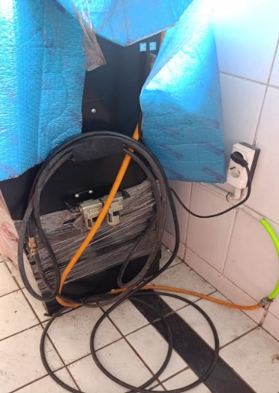
Gambar 6. Nitrogen Tire Inflation
Nitrogen tire inflation adalah strategi pemeliharaan terbaik, dengan manfaat yang signifikan dibandingkan inflasi udara. Tiga keuntungan utamanya adalah sebagai berikut: mempertahankan tekanan inflasi yang tepat; memperpanjang usia ban dan casing; dan mengurangi tingkat kegagalan ban (Mech, 2005).
Perawatan yang dilakukan pada nitrogen tire inflation yaitu:
- Melakukan pemeriksaan dan pemeliharaan terhadap kompresor nitrogen
- Melakukan pemeriksaan dan pemeliharaan terhadap tangka penyimpanan.
- Melakukan pemeriksaan dan pemeliharaan terhadap pipa dan selang.
- Hidrolik Preser
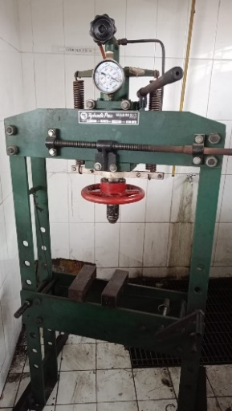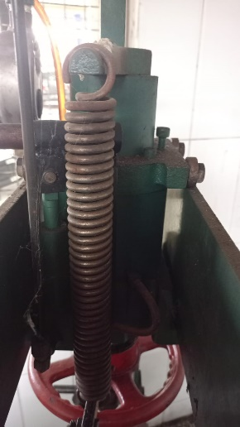
Gambar 7. Hidrolik Preser
Hidrolik Preser adalah mesin yang memiliki kemampuan untuk menekan, membentuk, meluruskan, atau menghancurkan suatu benda atau material lainnya (Nainggolan et al., 2020).
Perawatan yang dilakukan pada Hidrolik preser yaitu:
- Melakukan pemeriksaan terhadap minyak hidrolik secara teratur untuk memastikan bahwa itu memiliki kualitas yang baik dan tingkat minyak yang cukup. Mengikuti jadwal perawatan yang disarankan untuk mengganti minyak hidrolik.
- Setiap komponen hidrolik, seperti pompa, selang, dan katup, diperiksa untuk mengetahui kebocoran, kerusakan, atau keausan.
- Memberikan pelumasan terhadap alat pemotong dan roda gigi.
- Membersihkan mesin dan filter hidrolik.
- Pengecekan elektrikal terhadap kabel dan panel kontrol.
- Hidrolik enjin
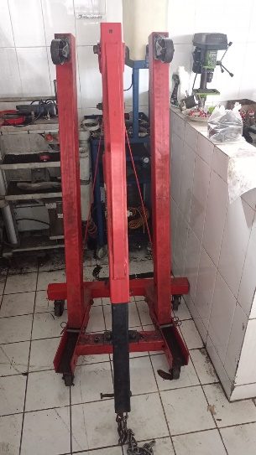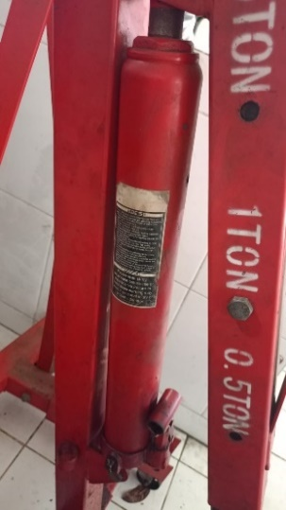
Gambar 8. Hidrolik Enjin
Hidrolik enjin adalah adalah alat yang melakukan pekerjaan mekanis dengan fluida bertekanan. Mesin hidraulik ini dapat berupa pompa hidraulik, motor hidraulik, atau silinder hidraulik, yang masing-masing menggunakan prinsip fluida untuk menggerakkan berbagai bagian mesin.
Perawatan yang dilakukan pada Hidraulik enjin yaitu:
- Melakukan pemeriksaan terhadap level minyak hidrolik dan warna serta kekentalan minyak hidrolik
- Membersihkan filter hidraulik dan komponen lainnya
- Memeriksa komponen selang, pipa, pompa dan motor hidraulik
- Melakukan pelumasan

- Dongkrak buaya 15 Ton
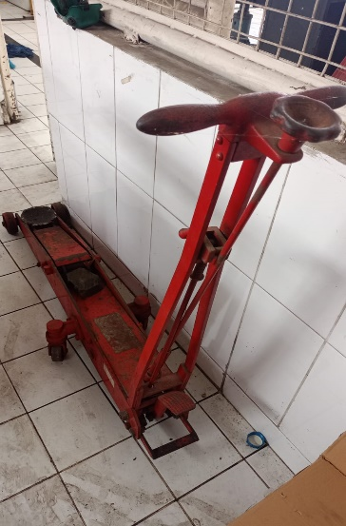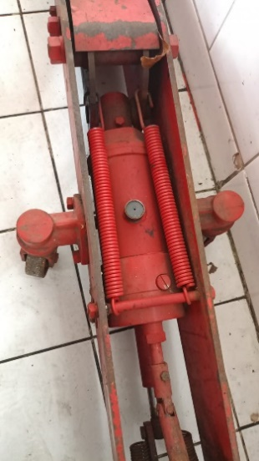
Gambar 9. Dongkrak 15 Ton
Dongkrak buaya 15 Ton adalah dongkrak yang menggunakan sistem hidrolik untuk menghasilkan daya angkat dengan gerakan naik dan turun lengan angkat yang mirip dengan gerakan mulut buaya membuka dan menutup (Doren, 2019).
Perawatan yang dilakukan pada Dongkrak buaya 15 Ton yaitu:
- Sebelum digunakan dilakukan pemeriksaan visual terlebih dahulu, lihat dongkrak untuk memastikan kerusakan fisik, retakan, atau bagian yang aus, lalu melakukan pengecekan kebocoran pada selang dan silinder.
- Memberi pelumasan pada bagian yang bergerak seperti engsel, roda, dan lengan dongkrak untuk memastikan pergerakan yang halus dan bebas hambatan.
- Melakukan penggantian minyak hidraulik selama 6 bulan sekali sesuai pemakain.
- Melakukan penyimpanan dengan tepat dengan posisi dongkrak tegak dan ditempatkan pada tempat yang kering.
Kesimpulan
Perawatan dan servis mobil sangat penting untuk menjaga agar mesinnya bekerja dengan baik. Sebagai hasil dari penelitian, fasilitas perawatan dan perlengkapan Daihatsu cabang Lebak memenuhi standar industri. Pemeriksaan rutin, pelumasan, penggantian oli, dan kalibrasi adalah beberapa bagian dari proses perawatan alat. Hal ini dapat digunakan pada berbagai alat seperti lift mobil, caddy, sporingwill, pengimbang, pengubah ban Krisbow, pengisi ban nitrogen, hidrolik preser, hidrolik mesin, dan dongkrak buaya 15 ton.
Daftar pustaka
Ansori, N., dan Mustajib, M.I. 2014. Sistem Perawatan Terpadu: Teknik dan Aplikasi Keandalan.
Iverson, B. L., & Dervan, P. B. (n.d.). Buku Ajar _Sistem dan Manajemen Pemeliharaan_.
Nikmah, L. C., Hermuningsih, S., & Cahya, A. D. (2021). Pengaruh DER, NPM, ROA, Dan TATO Terhadap Return Saham (Study Pada Perusahaan Sektor Industri Otomotif dan Komponen). Jurnal Ilmiah Manajemen Kesatuan, 9(2), 21–30. https://doi.org/10.37641/jimkes.v9i2.450
Ebeling, E.C. (1997). An Introduction To Reliability and Maintainability Engineering. New York: McGraw – Hill Inc.
Sudrajat, A. (2011). Pedoman Praktis Manajemen Perawatan Mesin Industri. Bandung: Refika Aditama.
Akil, N., Lpi Makassar, S., & Bung Makassar, J. (n.d.). MODEL PENERAPAN KEPEMIMPINAN STRATEGIS UNTUK MENCIPTAKAN KEUNGGULAN BERSAING PADA BENGKEL PERAWATAN DAN PERBAIKAN TOYOTA PT. HADJI KALLA CABANG URIP SUMOHARJO MAKASSAR.
Doren, M. O. N. (2019). Rancang Bangun Mesin Bending Bucket Elevator menggunakan Dongkrak Pneumatik. PENGARUH PENGGUNAAN PASTA LABU KUNING (Cucurbita Moschata) UNTUK SUBSTITUSI TEPUNG TERIGU DENGAN PENAMBAHAN TEPUNG ANGKAK DALAM PEMBUATAN MIE KERING, 15(1), 165–175.
Fransiska, Y. A., Wulandari, A., & Lutfie, H. (2019). Analisis Bauran Promosi Dengan Menggunakan Metode SWOT Dalam Rangka Menguasai Pangsa Pasar Pada PT . Tunas Mobilindo Perkasa ( Tunas Daihatsu ) Soekarno Hatta Bandung Tahun 2019. 5(2), 456–462.
Hamid, E. S., & Susilo, Y. S. (2011). STRATEGI PENGEMBANGAN USAHA MIKRO KECIL DAN MENENGAH DI PROVINSI DAERAH ISTIMEWA YOGYAKARTA*. In Jurnal Ekonomi Pembangunan (Vol. 12, Issue 1). www.bps.go.id
Harits, A., Sholeh, D. M., & Grenny, D. R. (2021). Percancangan Carlift Bertingkat Kapasitas 3 Ton. 580–589.
Iverson, B. L., & Dervan, P. B. (n.d.). Buku Ajar _Sistem dan Manajemen Pemeliharaan_.
Nikmah, L. C., Hermuningsih, S., & Cahya, A. D. (2021). Pengaruh DER, NPM, ROA, Dan TATO Terhadap Return Saham (Study Pada Perusahaan Sektor Industri Otomotif dan Komponen). Jurnal Ilmiah Manajemen Kesatuan, 9(2), 21–30. https://doi.org/10.37641/jimkes.v9i2.450
Mech, K. (2005). Why Nitrogen Tire Inflation Extends Commercial Tire Tread Life. October, 1–8.
Nainggolan, A. F., Herisiswanto, & Cupu, D. R. P. (2020). Perancangan Komponen Sistem Hidrolik Pada Mesin Press Kapasitas 50 Ton. Jurnal Online Mahasiswa Fakultas Teknik, 7(2), 1–9.

